# 第一章：基础电路篇（一）

# 第22节：认识并测量各种电阻器

## **22.1各类电阻器件**

#### 22.1.1电阻

**22.1.1.1电阻的定义**

电阻是指一个物体对于电流通过的阻碍能力。以方程定义为

$$R≝\frac{V}{I}$$

其中R为电阻，V为物体两端的电压，I为通过物体的电流。电阻的国际制单位是欧姆，用字母Ω表示。

那么电阻的大小与什么有关系呢？导体的电阻是导体本身的一种性质，它的大小决定于导体的材料、长度、横截面积、温度等。

**22.1.1.2欧姆定律**

导体两端的电压与通过导体的电流成正比，即

$$V=IR$$

其中V是电压，I是电流，比例常数R是电阻。在欧姆定律中电阻与电压、电流无关。欧姆定律是理想情况下电阻所遵循的规律，事实上并不是所有元件会遵循欧姆定律。那些遵循欧姆定律的元件叫做欧姆元件，不遵守欧姆定律的元件叫做非欧姆元件。

#### 22.1.2电阻器

**22.1.2.1电阻器**

电阻器泛指所有用于产生电阻的电子或者电机配件。电阻的大小通过欧姆定律来进行测量。即： $$R=\frac{V}{I}$$

**22.1.2.2电阻器的分类**

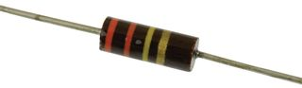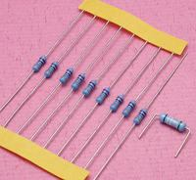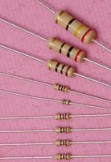

图3：碳质电阻

图2：金属膜电阻

图1：碳膜电阻

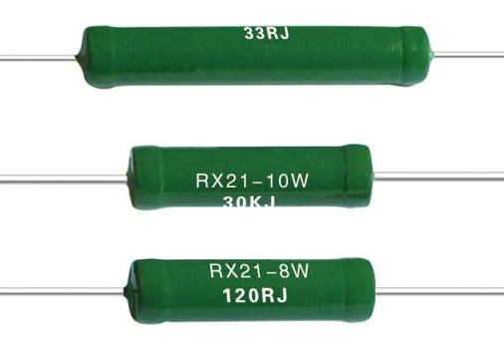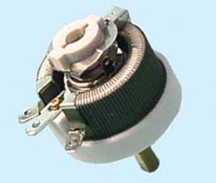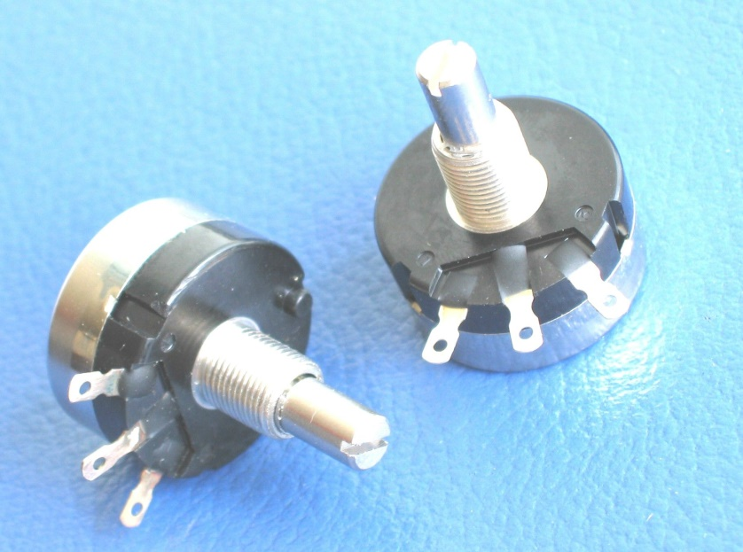

图4：线绕电阻

图6：线绕电位器

图5：碳膜电位器

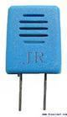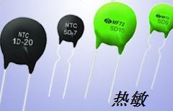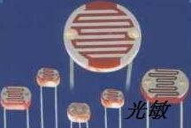

图9：湿敏电阻

图8：热敏电阻

图7：光敏电阻

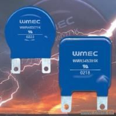**22.1.1.2固定电阻**

图10：压敏电阻

一般我们见到的电阻都是阻值固定的电阻。这种电阻常用来保护电路或者在一些特定的电路中起放大作用。甚至在一些时候定值电阻的灵活使用可以代替一些测量仪器如电压表电流表等。（图1、图2、图3、图4）

**22.1.1.2可变电阻**

我们常见的电阻均为固定电阻，在现实中，我们有时需要不停地变化电阻值的大小，一次次拆卸电路就会十分麻烦。那么有没有一种可以改变阻值的电阻呢？

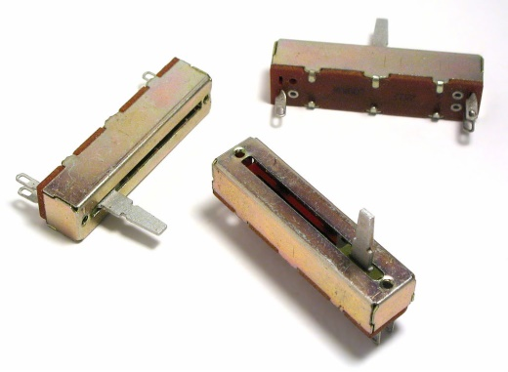当然这种电阻是有的，这就是可变电阻。

图11：直线滑动式电位器

**（1）电位器** 又叫可变电阻器，可以通过滑动改变滑动点的位置从而得到不同的电阻值。（图5、图6）

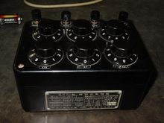**（2）电阻箱** 通过改变旋盘所指向的数值的大小改变电阻的大小，可以通过旋盘读出当前电阻箱接入电路的电阻的大小。

图12：电阻箱

**（3）光敏电阻、热敏电阻、压敏电阻等** 这些元件一般被当作传感器的敏感元件来使用，用来测试环境中温度、光线、压力等信息。

**22.1.2.3电阻的单位运算**

电阻的国际单位是欧姆（Ω）；常用单位有兆欧（MΩ）、千欧（KΩ）。

1兆欧=103千欧；1千欧=103欧。

## **22.2电阻的测量**

#### 22.2.1电阻的标志方法

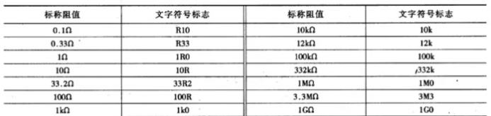（1）文字符号直标法：用阿拉伯数字和文字符号两者有规律的组合来表示标称阻值、额定功率、允许误差等级等。符号前面的数字表示整数阻值，后面的数字依次表示第一位小数阻值和第二位小数阻值，其文字符号所表示的单位如表2-5所示。如1R5表示1.5Ω，2K7表示2.7kΩ，

（2）色标法：色标法是将电阻器的类别及主要技术参数的数值用颜色（色环或色点）标注在它的外表面上。色标电阻（色环电阻）器可分为三环、四环、五环三种标法。

|  |  |  |  |  |  |  |
| --- | --- | --- | --- | --- | --- | --- |
| **色环**  **颜色** | **第一色环**  **第二色环**  **(有效数字)** | **三色环** | | **第四色环** | | **第五色环** |
| **四色环法(倍乘数** | **五色环法**  **(有效数字)** | **四色环**  **(偏差)** | **五色环法**  **(倍乘数)å** | **五色环法**  **(偏差)**  «»··¨ |
| **黑** | 0 | **×100** | 0 | -- | **×100** | -- |
| 棕 | 1 | **×101** | 1 | -- | **×101** | **±1%(F)** |
| 红 | 2 | **×102** | 2 | -- | **×102** | **±2%(G)** |
| 橙 | 3 | **×103** | 3 | -- | **×103** | -- |
| 黄 | 4 | **×104** | 4 | -- | **×104** | -- |
| 绿 | 5 | **×105** | 5 | -- | **×105** | **±0.5%(D)** |
| 蓝 | 6 | **×106** | 6 | -- | **×106** | **±0.25%(C)** |
| 紫 | 7 | **×107** | 7 | -- | **×107** | **±0.1%(B)** |
| 灰 | 8 | **×108** | 8 | -- | **×108** | **±0.05%(A)** |
| 白 | 9 | **×109** | 9 | -- | **×109** | -- |
| 金 | -- | **×10-1** | -- | **±5%(J)** | **×10-1** | -- |
| 银 | -- | **×10-2** | -- | **±10%(K)** | **×10-2** | -- |
| 无色 | -- | -- | -- | **±20%(M)** | -- | -- |

#### 22.2.2电阻的识读与测试

|  |  |  |  |  |  |  |  |  |  |  |  |  |  |  |  |
| --- | --- | --- | --- | --- | --- | --- | --- | --- | --- | --- | --- | --- | --- | --- | --- |
| 序号 | 色环 | | | | | | 读数 | | 误差 | | 测试 | | | 备注 | |
|  | 色环1 | 色环2 | | 色环3 | 色环4 | 色环5 | |  | |  | | 档位 | 示数 | |  |
| 1 |  |  | |  |  |  | |  | |  | |  |  | |  |
| 2 |  | |  |  |  |  | |  | |  | |  |  | |  |
| 3 |  | |  |  |  |  | |  | |  | |  |  | |  |
| 4 |  | |  |  |  |  | |  | |  | |  |  | |  |
| 5 |  | |  |  |  |  | |  | |  | |  |  | |  |
| 6 |  | |  |  |  |  | |  | |  | |  |  | |  |
| 7 |  | |  |  |  |  | |  | |  | |  |  | |  |
| 8 |  | |  |  |  |  | |  | |  | |  |  | |  |
| 9 |  | |  |  |  |  | |  | |  | |  |  | |  |
| 10 |  | |  |  |  |  | |  | |  | |  |  | |  |

## **22.3成果展示及评价**

#### 22.3.1成果评价

|  |  |  |  |  |  |
| --- | --- | --- | --- | --- | --- |
| 评价者 | 四色环电阻的识别（30） | 五色环电阻的识别（30） | 万用表测试电阻（20） | 电阻器件的应用（20） | 成绩 |
| 自评 |  |  |  |  |  |
| 辅导员 |  |  |  |  |  |
| 说明：总评成绩=自评*0.5+辅导员*0.5；总评：  总评成绩≥85,获得5学分；85>总评成绩≥75,获得4学分；75>总评成绩,获得3学分。 | | | | | |

#### 22.3.2任务结束收拾归位所用设备工具（4S要求）。